MED 43 IJ : 10. – La cucina
LA PIADINA ROMAGNOLA
La piadina romagnola, come tutti sanno, è una tra le ricette più tipiche della gastronomia romagnola (Emilia Romagna), conosciuta in tutto il mondo e amata da milioni di persone.
La storia della piadina romagnola ha origini molto antiche. Risale al periodo degli Etruschi (XI-III a.C). La piadina si prepara con una pastella di cereali cotta al forno. Ha una forma tonda e piatta, ed è farcita con verdure o salse. Spesso è utilizzata come una sorta di pane. Dopo la conquista dell'Etruria e degli Etruschi, gli antichi Romani hanno iniziato a mangiare la piadina negli ambienti più raffinati dell'antica Roma.
Ingredienti per 6 piadine da 24 cm di diametro
Farina 500 g. Strutto 125 g. Sale fino 17,5 g. Acqua 90 ml. Lievito in polvere per preparazioni salate 7,5 g. Miele 5 g. Zucchero semolato 15 g. Latte 107 ml.

Preparazione
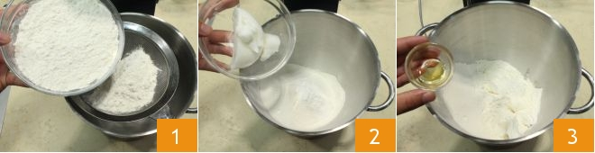
Per realizzare la piadina setacciate la farina e il lievito nella tazza di una impastatrice planetaria munita di frusta a foglia (1), aggiungete lo strutto (in alternativa mettete la stessa quantità di olio di semi) (2), il miele (3) e azionate la planetaria a velocità media per 5 minuti.
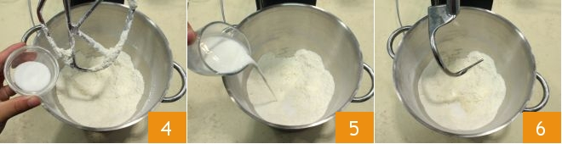
Poi fermate la planetaria, incorporate lo zucchero (4) e versate a filo il latte (5) e sostituite la frusta a forma di foglia con il gancio (6) e continuate ad impastare.
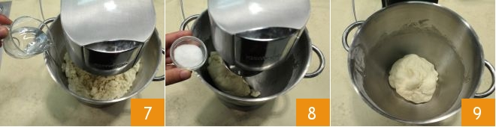
Mentre la planetaria impasta, aggiungete l’acqua poco alla volta (7) e per ultimo unite il sale (8). Quando l’impasto sarà omogeneo e si staccherà dalle pareti del contenitore (9), spegnete la macchina planetaria.
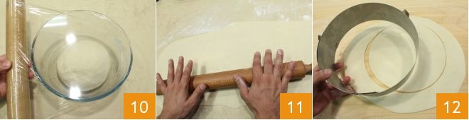Mettete il panetto (impasto compatto) in una ciotola e copritelo con la pellicola trasparente (10). Lasciate lievitare l’impasto per un’ora in un luogo tiepido, come il forno spento con la luce accesa. Dopo un’ora riprendete l’impasto e stendetelo con il mattarello su un piano di lavoro leggermente infarinato, dovete ottenere una sfoglia di 2 mm circa (11). Ritagliate le piadine con un coppapasta da 24 cm di diametro (12).
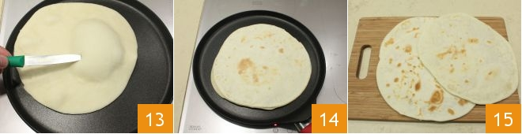
Le piadine sono pronte per la cottura: scaldate una padella dal fondo basso e cuocete le piadine su entrambi i lati per 2 minuti. Durante la cottura fate dei buchi (bucherellate) la piadina con una forchetta. Una volta che sarà cotta (14), trasferite la piadina su un piatto di portata (15) e farcitela con salumi e formaggi a vostro piacimento e poi gustatela ben calda!

Vocabolario dei verbi all’imperativo della ricetta (seconda persona al plurale - voi):
Setacciare - passare al setaccio la farina. Aggiungere qualcosa. Mettere qualcosa. Azionare - accendere o mettere in azione una macchina (planetaria). Fermare qualcosa - disattivare. Incorporare – mettere dentro – unire più ingredienti insieme. Versare a filo – travasare da un contenitore all’altro a filo – poco liquido. Sostituire – mettere una cosa al posto dell’altra. Impastare – creare un impasto mescolando gli ingredienti insieme. Unire – mettere insieme. Spegnere (io spengo) – chiudere – disattivare la macchina – la luce – la tv. Coprire – mettere il coperchio- rivestire-chiudere. Lasciare – lasciare da parte da solo – abbandonare. Riprendere – prendere di nuovo. Ottenere – raggiungere un risultato. Ritagliare – tagliare di nuovo con il coltello e le forbici qualcosa. Scaldare – mettere sul fuoco - cuocere. Cuocere – scaldare del cibo. Bucherellare – fare dei buchi sulla superficie con la forchetta o altro. Trasferire – portare da una parte all’altra. Farcire – riempire di qualcosa. Gustare – sentire il sapore.
1- DESCRIVETE LA RICETTA CON I VERBI SETACCIARE, :
- Prima
- Poi
- Non appena…
- Quando
- Infine
2 – COMPLETATE LE FRASI:
Per realizzare la piadina ……. la farina e il lievito nella tazza di una impastatrice planetaria munita di frusta a foglia (1), ……… lo strutto (in alternativa …….. la stessa quantità di olio di semi) (2), il miele (3) e …….. la planetaria a velocità media per 5 minuti. Poi fermate la planetaria, ……….. lo zucchero (4) e ……….. a filo il latte (5) e ………… la frusta a forma di foglia con il gancio (6) e ………… ad impastare. Mentre la planetaria impasta, ………. l’acqua poco alla volta (7) e per ultimo ……… il sale (8). Quando l’impasto sarà omogeneo e si staccherà dalle pareti del contenitore (9), ………… la macchina planetaria. ……… il panetto (impasto compatto) in una ciotola e ……….. con la pellicola trasparente (10). ………… lievitare l’impasto per un’ora in un luogo tiepido, come il forno spento con la luce accesa. Dopo un’ora ……….. l’impasto e stendetelo con il mattarello su un piano di lavoro leggermente infarinato, ………… una sfoglia di 2 mm circa (11). …………. le piadine con un coppapasta da 24 cm di diametro.

3- METTERE LE FRASI NEL GIUSTO ORDINE
1 - / sono pronte / la cottura / Le piadine / per.
2. Scaldate / dal fondo basso / e / una padella / le piadine / cuocete / per due minuti / su entrambi i lati.
3- Durante la cottura dei buchi / la piadina / con una forchetta / fate.
4- Trasferite / e / su un piatto di portata / a vostro piacimento / farcitela / e / poi / con salumi / la piadina / e formaggi / gustatela ben calda!
Il TEMPO VERBALE FUTURO
1° coniugazione  MESCOLARE | 2° coniugazione  PRENDERE | 3° coniugazione  COPRIRE UNIRE
(io) mescolerò  (tu) mescolai  (lui) mescolerà  (noi) mescoleremo  (voi) mescolerete  (loro) mescoleranno  AVERE – io avrò  ANDARE – io andrò  FARE – io farò | (io) prenderò  (tu) prenderai  (lui) prenderà  (noi) prenderemo  (voi) prendete  (loro) prenderanno  ESSERE – io sarò  BERE – io berrò  VOLERE – io vorrò | (io) coprirò unirò  (tu) coprirai unirai  (lui) coprirà unirà  (noi) copriremo uniremo  (voi) coprirete unirete  (loro) copriranno uniranno  VENIRE – io verrò

Esercizi a domanda multipla
L'estate prossima _________ in vacanza in Sardegna.
? andarò
? andrò
? vado

Giulia e Giovanna __________ un viaggio in Irlanda l'anno prossimo.
? fanno
? farò
? faranno

Si ________ bene il quel ristorante? Si, certo, è il migliore ristorante della zona.
? mangerà
? mangeremo
? mangeranno
? mangerò

Ti _________ per sempre.
? amo
? amerò
? amerai

__________ che questa crema _________ la tua bruciatura da sole.
? Vedrai; calmiamo
? Vedrai; calmò
? Vedrai; calmerà

State tranquilla, ci ________ cura della sua bambina finchè non tornerà.
? prenderete
? prenderemo
? prenderai
? prenderò

___________ anche l'estate prossima nel bar di vostro zio?
? Lavorate
? Lavoraste
? Lavorerete

La squadra di calcio Juventus _____________ domani la partita più importante di questa stagione.
? giocò
? giocheranno
? giocherà

IL PASSATO PROSSIMO
1° coniugazione  MESCOLARE | 2° coniugazione  PRENDERE | 3° coniugazione  COPRIRE UNIRE
(io) ho mescolato  (tu) hai mescolato  (lui) ha mescolato  (noi) abbiamo mescolato  (voi) avete mescolato  (loro) hanno mescolato  FARE– ho fatto | (io) ho preso  (tu) hai preso  (lui) ha preso  (noi) abbiamo preso  (voi) avete preso  (loro) hanno preso | (io) ho coperto ho unito  (tu) hai coperto hai unito  (lui) ha coperto ha unito  (noi) abbiamo coperto abbiamo unito  (voi) avete coperto avete unito  (loro) hanno coperto hanno unito

1° coniugazione  ANDARE | 2° coniugazione  SEDERSI | 3° coniugazione  VENIRE
(io) sono andato/a  (tu) sei andato/a  (lui) è andato/a  (noi) siamo andati/e  (voi) siete andati/e  (loro) sono andato/a | (io) mi sono seduto/a  (tu) ti sei seduto/a  (lui) si è seduto/a  (noi) ci siamo seduti/e  (voi) vi siete seduti/e  (loro) si sono seduti/e  NASCERE – sono nato | (io) sono venuto/a  (tu) sei venuto/a  (lui) è venuto/a  (noi) siamo venuti/e  (voi) siete venuti/e  (loro) sono venuti/e

Scegli il verbo al passato prossimo corretto:

1- Dove sei nato? ______ a Milano.
Sono nata
Sono nato
Sono nati

2- Che scuole hanno frequentato i tuoi genitori? ______ entrambi il liceo scientifico a Roma.
Hanno fatto
Ha fatto
Abbiamo fatto

3- Vuoi sapere dove sono stato? ______ fino a poco tempo fa.
Ha lavorato
Ho lavorato
Hai lavorato

4- A che ora siamo arrivati a casa tua? Se non sbaglio, ______ intorno alle cinque del pomeriggio.
siete arrivate
siete arrivati
sono arrivati

5- Avete cambiato lavoro? Sì, ______ lavoro molto tempo fa.
abbiamo cambiato
ha cambiato
hanno cambiato

6- Luca e i suoi fratelli non vivono più qui in città? No, ______ città la settimana scorsa.
hanno cambiato
aver cambiato
avete cambiato

7- Con chi siete venute? Ci ______ papà (nostro padre).
hai accompagnato
ha accompagnato
essere accompagnate

8- Sei già rientrato a casa? Sì, perché ______ il libro di storia a casa.
hai dimenticato
ho dimenticato
ha dimenticato

Per dare istruzioni - Occorre / Bisogna + verbo al’infinito
L’imperativo
1° coniugazione  MESCOLARE | 2° coniugazione  PRENDERE | 3° coniugazione  COPRIRE UNIRE
(tu) mescola  (noi) mescoliamo  (voi) mescolate | (tu) prendi  (noi) prendiamo  (voi) prendete | (tu) copri unisci  (noi) copriamo uniamo  (voi) coprite unite

